1. 运行说明

1）工程目录：

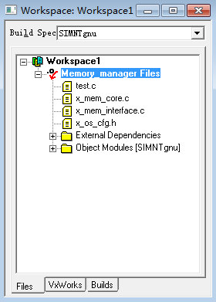

图1 工程目录

工程目录如图1所示，系统共有4个c文件：

1、test.c文件用于测试系统；

2、x_mem_core.c文件为系统的核心文件，包含了整个内存管理的所有核心函数；

3、x_mem_interface.c文件为系统对外的接口，包括系统初始化函数void MemInit()、申请内存函数void *OSMemAlloc(X_INT32U size,X_INT8U *perr)、释放内存函数X_INT8U OSMemFree(void *pblk)；

4、x_os_cfg.h 头文件是配置文件，里面包含了所有的全局变量，类型声明，错误状态码宏定义，vxworks的头文件。

2）工程运行

1、在工程运行之前，在x_os_cfg.h头文件中，可以自定义配置内存池数量X_MCBNMB，内存块大小X_BLOCKSIZE，内存块数量X_BLOCKNUM。如图2所示：

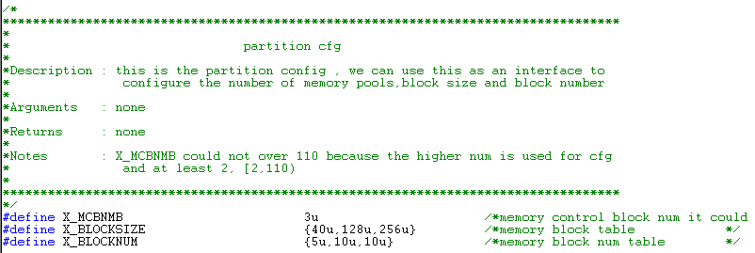

图2 自定义配置内存池

注意：内存池大小MCBNMB虽为可配置，但是并不是无限大小都可以，可配置范围为：[2,110)，因为更大的数用来配置其他选择状态，如从堆中分配模式为111，保留状态为112，等。X_BLOCKSIZE与X_BLOCKNUM设置时要保持上下对应，图中所示为，内存池一共有三个，内存池1的内存块大小为40B，有5个；内存池2的内存块大小为128B，有10个；内存池3的内存块大小为256B，有10个。

2、在test.c中可配置申请获释放内存的任务，即可创建任务，删除任务等。

创建任务可以如下图3所示：



图3 创建任务

可以看到taskSpawn给taskTem传递了3个参数，这与taskTem的定义是关联的，如图4所示：



图4 taskTem定义

这三个参数中，id无太大作用，仅仅只是在printf的时候用来标识当前task，比较核心的是size与timedelay函数，size表示申请的内存大小，timedelay表示任务的延时时间。如task1所示，task1标识id传递的是1，申请内存30B，任务延时时间为1 。

3、右击Memory_manager_Files，选择Build ‘Memory_manager.out’，如图5所示：

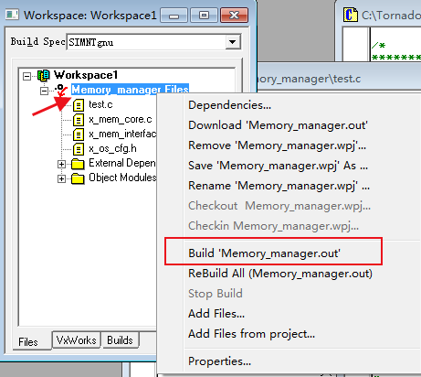

图5 Build文件

4、右击Memory_manager_Files，选择Download ‘Memory_manager.out’，启动Server如图6所示：

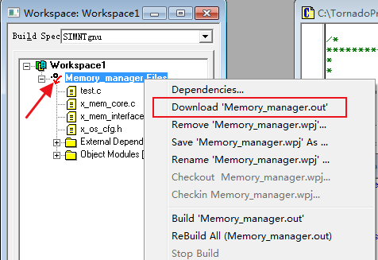

图6 Download

5、点击->i按钮，启动Shell，如图7所示：

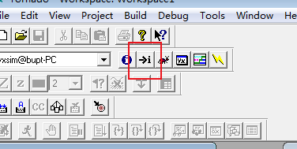

图7 启动Shell

6、输入progStart运行系统，如图8所示：

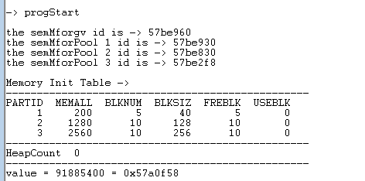

图8 系统运行

7、查看Server，可以看到程序正常运行，如图9所示：

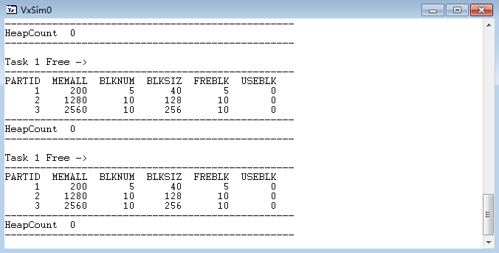

图9 Server输出

8、Shell输入progStop结束系统运行，如图10所示：



图10 结束运行